### 时间同步器模块快速入门指南

## 1.1硬件准备

本次测试需要用到的硬件设备如下：

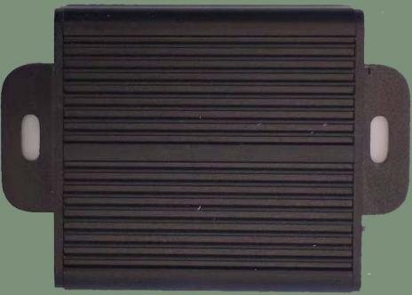 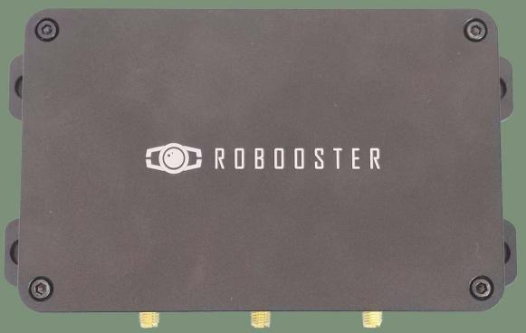

1.时间同步器 2.组合导航及外同步模块

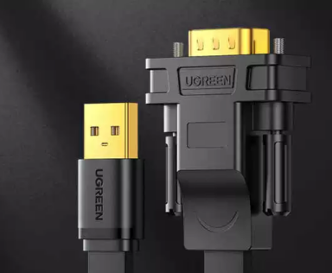 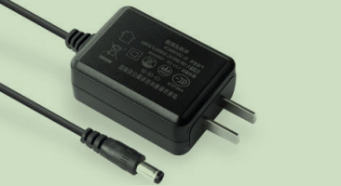

3.USB转TTL工具 4.DC5V电源适配器

在测试之前，将5V电源和USB转串口工具硬件按下图示接线连接好。将组合导航及外同步模块（X1-PIN6)的1PPS脉冲接入时间同步器的秒脉冲引脚(PIN2)，注意需要GPS卫星信号良好的条件测试。

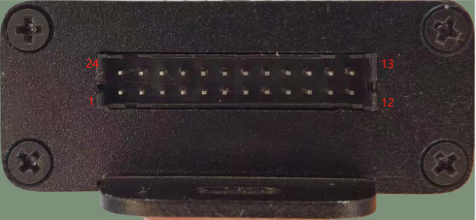

6.外部接线座子编号

|  |  |  |  |
| --- | --- | --- | --- |
| **引脚号** | **定义** | **输入/输出** | **描述** |
| **1** | RESERV | IN | 内部保留 |
| **2** | GND | OUT | 电源地 |
| **3** | GND | OUT | 电源地 |
| **4** | GND | OUT | 电源地 |
| **5** | GND | OUT | 电源地 |
| **6** | GND | OUT | 电源地 |
| **7** | GND | OUT | 电源地 |
| 8 | GND | OUT | 电源地 |
| **9** | GND | OUT | 电源地 |
| **10** | GND | OUT | 电源地 |
| **11** | TXD | OUT | 参数配置串口发 |
| **12** | GND | OUT | 电源地 |
| **13** | 5V | IN | 电源正 |
| **14** | RXD | IN | 参数配置串口收 |
| **15** | CH1 | OUT | 同步输出1 |
| **16** | CH2 | OUT | 同步输出2 |
| **17** | CH3 | OUT | 同步输出3 |
| **18** | CH4 | OUT | 同步输出4 |
| **19** | CH5 | OUT | 同步输出5 |
| **20** | CH6 | OUT | 同步输出6 |
| **21** | CH7 | OUT | 同步输出7 |
| **22** | CH8 | OUT | 同步输出8 |
| **23** | PPS | IN | PPS输入 |
| **24** | RESERV | OUT | 内部保留 |

7.接线座引脚定义

## 1.2 上位机软件界面介绍

上位机界面如下图所示分为4个部分。1.模块型号选择、2.串口设备号选择、3.配置参数项、4.调试信号显示。

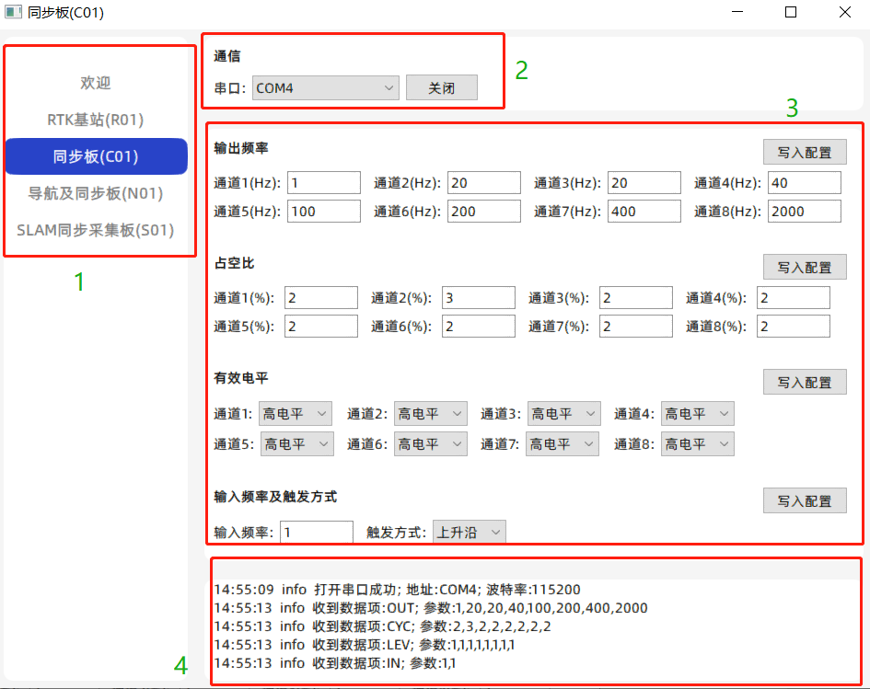

图一：上位机软件界面

## 1.3 读写设备参数

在PC电脑端打开我们的上位机软件”robooster_app”，如图一所示，选择模块“同步板(C01)”。打开设备对应的串口号，然后打开设备电源，可以看到上位机会读取设备的默认参数，如下图所示：

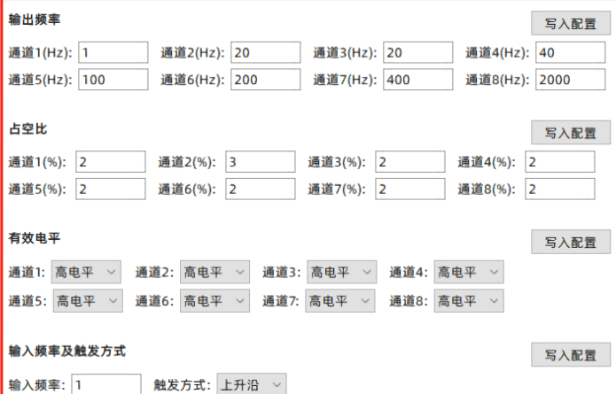

图二：设备上电读取参数并显示

如需设置输入输出的PWM参数(一般不需要配置）,将接线座的PIN11和PIN14再加一个GND（PIN15~PIN23)接入到USB 转TTL设备中，上位机软件中可以设置4组参数，分别为：8路PWM信号频率、8路PWM信号占空比、8路PWM信号有效电平、输入1PPS频率及1PPS触发方式。设置参数成功时会在软件调试信息栏显示如下信息，如图三所示。失败则不会显示任何信息。设置完成后设备会自动重启设备，并开始输出PWM脉冲。

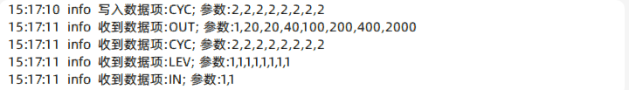

图三：读取设置参数

## 1.4 查看PWM输出结果需要借助示波器工具查看。